Nr 1. w roku szkolnym 2021/2022
Gazetka Młodzieżowego Ośrodka Socjoterapii
w Rawie Mazowieckiej
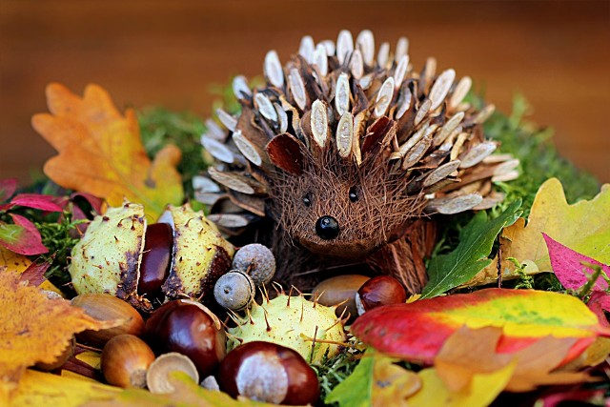
Czerp z innych , ale nie kopiuj ich . Bądź sobą .
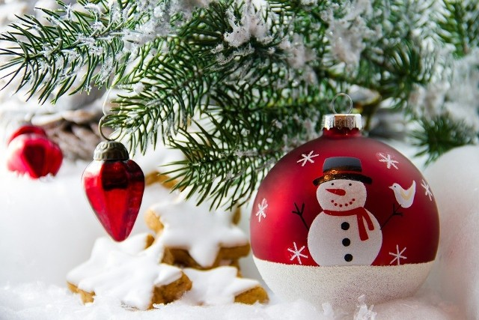
Zachęcamy do czytania gazetki, bo tworzymy ją właśnie dla was -wszystkich wychowanków, pracowników naszego ośrodka.

Miłego Czytania
JEŚLI CI JEST SMUTNO I ŹLE, WEŹ DO RĘKI MOSIK,
A ON ROZWESELI CIĘ
Spis treści:
1. Strona tytułowa str. 2
2. Dzień Edukacji Narodowej str. 3
3. Halloween str. 4
4. Wyjątkowe święta w listopadzie str. 5-7
5. Dlaczego ekologia jest ważna str. 8-9
6. Magia barw czyli mowa i znaczenie kolorów str. 10-11
7. Jesień w lesie str.12
8. Horoskop jesienno-zimowy str.13-14
9. Andrzejki- skąd się wzięły? Str. 15
10. Gwara podhalańska str.16
11. Męski świat str. 17
12. Kulinarny przepis str. 18
13. Tradycja Świąt Bożego Narodzenia str. 19-20
14. Garść humoru str.21
15. Jesienne zagadki str. 22
16. Rozrywka str.23
17. Nasza twórczość str.24
Raz, dwa, trzy!
Witamy się z Wami, Drodzy Czytelnicy!
Przed nami nowy rok szkolny, nowe postanowienia i motywacja do pracy nad zmianą swojego życia. Mamy nadzieję , że covid nie przeszkodzi nam w realizacji naszych celów. Życzymy wszystkim energii do pracy i dużo zdrowia.
Zespół dziennikarski
„Trzeba umieć walczyć o swoje marzenia,
ale trzeba też wiedzieć, które drogi są nie do przebycia
i zachować siły na przejście innymi ścieżkami.”
Marzenia pokonają każdą odległość,
a wytrwałość zdobędzie każdą górę.

Motywacja
"Wobec wszystkiego, co Ci się przydarza, możesz albo sobie współczuć, albo traktować to, co się stało, jako prezent. Wszystko jest albo okazją do rozwoju, albo przeszkodą, która zatrzyma Twój rozwój.
Wybór należy do Ciebie."- Wayne Dyer
Dzień Edukacji Narodowej
Komisja Edukacji Narodowej (w skrócie KEN) została założona w dniu 14 października 1773 przez króla Stanisława Augusta Poniatowskiego za zgodą Sejmu.
Komisja ta była pierwszą tego typu w całej Polsce, jak w Europie (odpowiednik ministerstwa oświaty). Została powołana, gdyż edukacja w Polsce pozostawała na bardzo niskim poziomie. Zadaniem tej instytucji było stworzenie nowych podstaw programowych, publikacja podręczników, wprowadzenie języka polskiego do nauczania. Niestety, działalność tej instytucji została przerwana przez trzeci rozbiór, już w 1795 roku Polska zniknęła z mapy.
Dzień Nauczyciela 2021 to potoczna nazwa Święta Edukacji Narodowej, które obchodzone jest co roku. Jest to jedno z najważniejszych wydarzeń w kalendarzu szkolnym, które pozwala na wspólne świętowanie całej społeczności szkolnej: dyrekcji, nauczycielom, pracownikom niepedagogicznym, rodzicom i oczywiście uczniom.
Święto to jest ważnym dniem w kalendarzu szkolnym, jednak nie jest to dzień wolny od pracy czy nauki. Nauczyciele i uczniowie świętują w tym dniu i w związku z tym nie odbywają się typowe codzienne lekcje - zajęcia mają zdecydowanie luźniejszy charakter. Niemniej jednak jest to normalny dzień pracy dla placówek szkolnych i zatrudnionych w nich pracowników.
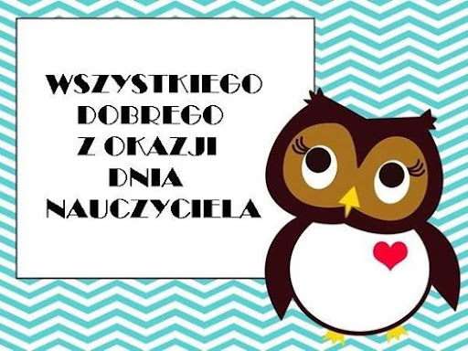
Z okazji jakże ważnego święta,
chcielibyśmy złożyć najserdeczniejsze życzenia...
By czasu starczyło na wszystko,
aby w sukcesy obrodziło,
a to co dobre na lepsze się zmieniło...
Naszej Pani dziś składamy
słoneczne życzenia:
zdrowia, szczęścia i radości
i marzeń spełnienia.
Aby zawsze było słońce
i uśmiech na twarzy,
aby wszystko się spełniło
o czym Pani marzy. Nikola Witkowska
Hallowenn-31 października
Halloween jest amerykańskim świętem duchów, które w wieczór 31 października obchodzone jest w wielu państwach na świecie. Pierwotnie było celebrowane głównie w krajach anglosaskich, jednak obecnie jego zasięg zdecydowanie się powiększył. Symbolem Halloween jest wydrążona dynia z otworami w kształcie twarzy i świecą w środku. Popularnym zwyczajem jest zaś odwiedzanie domów sąsiadów przez dzieci przebrane za upiory, które „wymuszają” okup w postaci słodyczy
W Halloween udział biorą zarówno dzieci, jak i dorośli, którzy tego dnia przebierają się za wampiry, duchy czy też czarownice. W Polsce w święto Halloween dla dorosłych organizowane są liczne imprezy
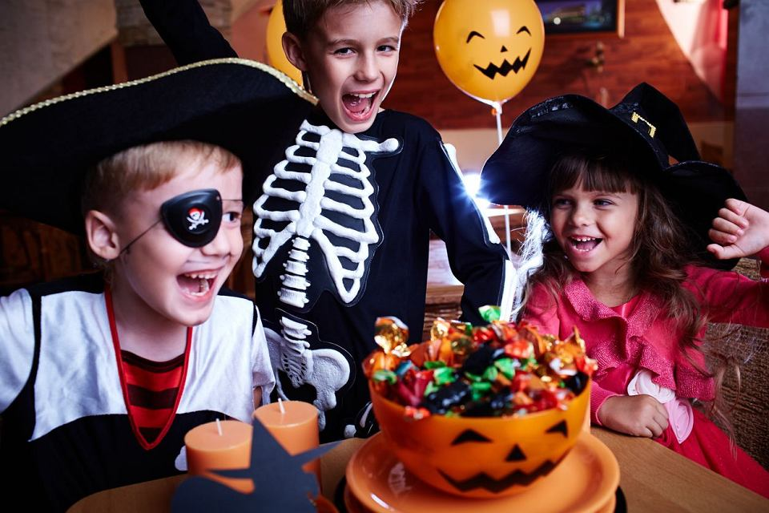
Halloween- tradycje i symbole

- Wydrążona dynia: czyli inaczej Jack- o-Lattern. Gdy kogoś zapytamy, z czym kojarzy mu się Halloween, z dużym prawdopodobieństwem odpowie, że właśnie z dynią. Ten symbol wywodzi się jeszcze z Irlandii. Wydrążona dynia ze światełkiem w środku była uważana za ogniki, które oznaczać miały dusze tragicznie zmarłych. Istnieje teoria, wg której początkowo lampiony wykonywane były z rzepy.
Na koniec kilka ciekawostek związanych z Halloween:
- Nazwa prawdopodobnie jest skrótem od zwrotu „ All Hallows’ Eve”, czyli Wigilia Wszystkich Świętych
- Waga największej dyni przekroczyła 1000 kg
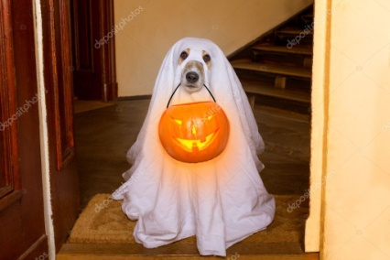
Natii

Wyjątkowe święta w listopadzie
3 listopada obchodzimy święto najpopularniejszej przekąski – kanapki. Towarzyszy nam codziennie, przygotowywana na różne sposoby. Serwowana na śniadanie, lunch i kolację, idealnie smakuje w duecie z ulubionymi dodatkami – od mięs, po warzywa i sosy. Z okazji Światowego Dnia Kanapki przypomnijmy, skąd wzięła się ta pożywna przekąsk
Na genialny pomysł przyrządzenia sandwicza, czyli dzisiejszej kanapki, wpadł hrabia Sandwich - John Montagu. To jemu zawdzięczamy zarówno angielską nazwę, jak i formę przekąski. Do stworzenia kanapki przyczyniło się - jak do wielu wynalazków - lenistwo.
Choć często sama kanapka rusza się z nami – do pracy, szkoły i na uczelnię. Uwaga, co ciekawe - historię wynalezienia kanapki opisał Woody Allen w opowiadaniu "Maszyna parowa sobie z tym nie poradzi".
Znani z wielu rodzajów południowych kanapek, czyli panini, są - Włosi. Amatorzy pizzy i spaghetti, wykorzystują do przygotowania swoich kanapek lokalne warzywa, pesto i pomidory. Mieszkańcy południowych regionów kraju uwielbiają przekąsić coś w ciągu dnia w małym barze lub bistro. W tych typowo włoskich miejscach znajdziemy focaccie i różne rodzaje panini z pomidorem i oliwą, ale także z serami, wędlinami i sałatami. Popularnym dodatkiem do włoskich kanapek jest słodka i aksamitna papryka grillowana, z odrobiną soli i oliwy.
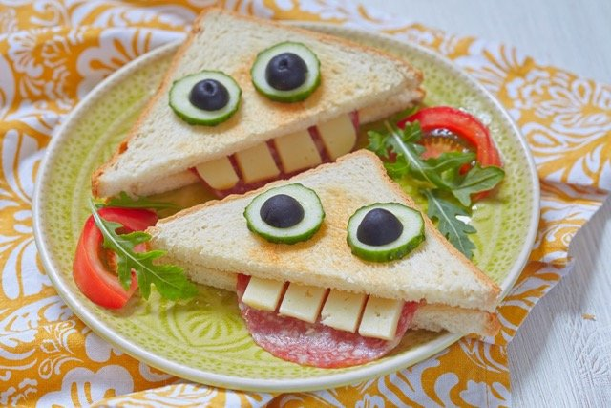
Dzień jeża

Listopad to miesiąc, kiedy większość jeży już zapadła w sen zimowy. Jednak na 10 listopada obchodzone jest ich święto. W Nadleśnictwie Ciechanów (RDLP w Olsztynie) uczczono to święto i obdarowano jeża jeże prezentami.
Przy leśniczówkach, siedzibie nadleśnictwa, Przedszkolu Samorządowym im. Misia Uszatka oraz kilku innych wybranych punktach już w połowie października zostały umieszczone domki hibernacyjne dla jeży. Domki zostały przekazane przez twórców: przedszkolaki, uczniów i pracowników nadleśnictwa.
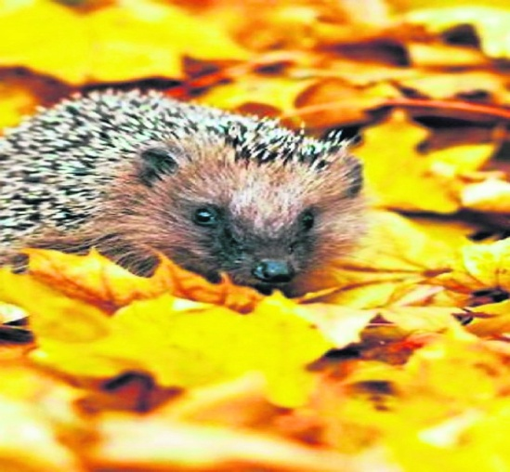

Każdemu z nas zdarza się od czasu do czasu najeżyć. Ale nie tylko najeżanie (niektórych również fryzura) łączy nas z jeżami. Te niezbyt duże kolczaste ssaki owadożerne często żyją w okolicy siedzib ludzkich, pomagają w zwalczaniu szkodników i są jednymi z najbardziej rozpoznawalnych dzikich zwierząt żyjących w Polsce.
Jeże towarzyszą nam od dzieciństwa w bajkach i książeczkach. Kto nie pamięta jeżyka z filmu „Krecik”? Ponad 20 lat temu w popularnej grze komputerowej pojawił się niebieski superszybki jeż Sonic (właśnie zapowiedziano produkcję filmu w tym bohaterem), a dorośli mogą uśmiechnąć się pod nosem na myśl o komiksowym Jeżu
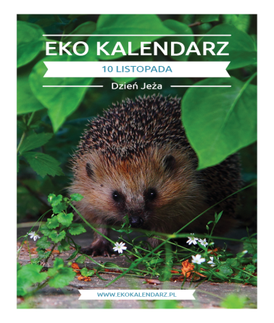
Japoński dzień singli
W Japonii oraz Chinach 11 listopada jest Dniem Singla, ponieważ data składa się z samych jedynek. Zwyczaj ten zapoczątkowali studenci Nankińskiego Uniwersytetu Pedagogicznego w 1990 roku. Wbrew pozorom w Dzień Singli Azjaci chętnie umawiają się na randki...
Dzień Singla wymyślili Włosi, ale wypromowali oczywiście Amerykanie. Krajami, w których Dzień Singla jest celebrowany najhuczniej, są kraje Dalekiego Wschodu, gdzie samotność jest problemem społecznym. Miliony młodych ludzi, którzy poświęcają pracy 90 proc. swojego czasu, nie są w stanie nawiązać bliższej relacji i zbudować trwałego związku. Zamykają się więc w wirtualnym świecie, szukając tam zrozumienia i emocji.
W Chinach (jak również w Japonii) nieformalnym Dniem Singla jest 11 listopada - dlatego, że składa się z samych jedynek, dostarczając idealnej reprezentacji pojedynczości.

Od samego początku święto było okazją do studenckiego imprezowania. Dzień Singla został zapoczątkowany przez studentów Nankińskiego Uniwersytetu Pedagogicznego w 1990 roku i do dziś jest on okazją do świętowania przez młode osoby. Cztery jedynki również symbolizują liczbę cztery, która uważana jest za pechową lub zwiastującą śmierć. Dzień Singla jest także zachętą do nawiązania nowych znajomości i tak na przykład w Chinach osoby poszukujące partnera przyczepiają sobie na plecach karteczki z komunikatami do płci przeciwnej. Dzień Singla, podobnie jak Biały Dzień ulega komercjalizacji. Duże portale randkowe z okazji święta organizują drogie zapoznawcze imprezy.

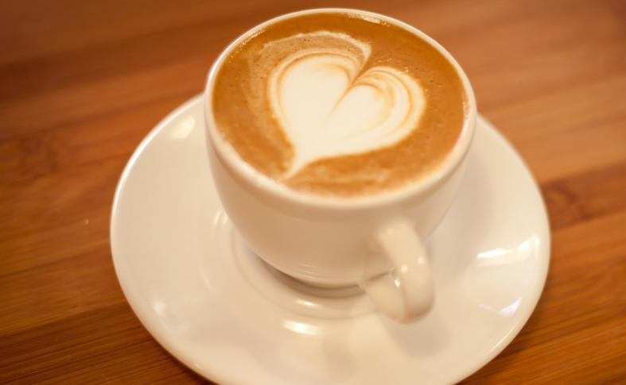
Dzień Kotleta Schabowego- przypada na 7 listopada
Schabowy odwiedza nas niemal w każda niedzielę i należy do bardzo lubianych gości. Dziś także powitajmy go z honorami! Warto też przyrządzić go w inny niż zazwyczaj sposób.
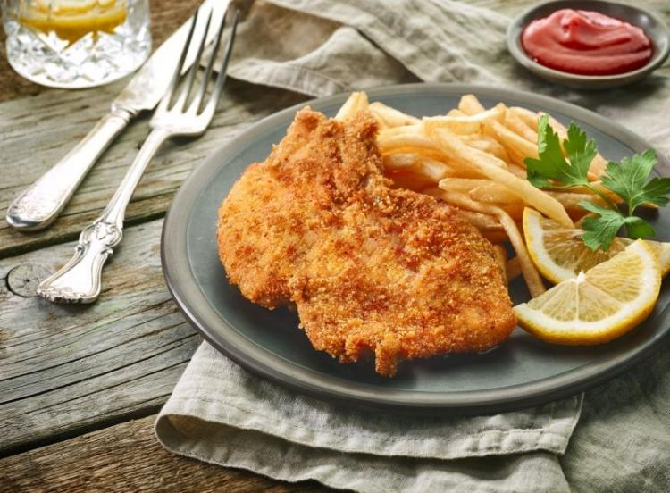

Natalia
Dlaczego ekologia jest ważna?
Niektóre osoby podejmując codzienne decyzje w swoim życiu jak na przykład jaki produkt kupić w sklepie często nie zastanawiają się nad ekologią oraz zielonym ładem. Podejmując jednak codzienne decyzje jak pojechanie gdzieś samochodem, skorzystanie z komunikacji publicznej czy też kupno produktów ekologicznych zawsze ma swoje konsekwencje. Warto zatem wiedzieć czym dokładnie jest ekologia, co oznacza ekologiczne podejście do życia oraz czy na dobrą sprawę są to istotne kwestie w życiu każdego człowieka.

Czym jest ekologia?
Zgodnie z definicją ekologia jest to nauka z dziedziny biologii, która zajmuje się opisywaniem, analizowaniem orz raportowaniem faktów oraz zmian zachodzących w świecie organizmów żywych. Sama ekologia zajmuje się opisem zjawisk zachodzących między poszczególnymi gatunkami spośród organizmów żywych jak i pomiędzy wybranym gatunkiem a otaczającym go środowiskiem naturalnym. Dzięki temu można się dowiedzieć jakie są interakcje w wybranym środowisku naturalnym oraz ekosystemie oraz zrozumieć zasady i zmiany rządzące wybranym gatunkiem roślin lub zwierząt.
Warto jednak wiedzieć, iż w bardziej potocznym rozumieniu ekologia znaczy zupełnie co innego. Mowa tutaj o ekologicznym podejściu do życia, które jest propagowane w wielu krajach na świecie. Motywy jakie kierują osobami zaangażowanymi w ekologię są przede wszystkim chęć uświadomienia społeczeństwa z jakimi problemami musi się mierzyć współczesny świat jeśli chodzi o środowisko naturalne czy też klimat. Więcej o ekologii dowiesz się na stronie columbusenergy.pl.

Co oznacza ekologiczne podejście do życia?
Niewątpliwie z pojęciem ekologia kojarzy się stwierdzenie ekologicznego podejścia do życia. W dosłownym rozumieniu oznacza to podjęcie takich działań w codziennym życiu aby możliwie jak najbardziej chronić zasoby jakie daje człowiekowi natura. Pod tym pojęciem kryją się takie działania jak:
- ochrona naturalnych ekosystemów oraz siedlisk zwierząt – chcąc utrzymać wybrany gatunek roślin lub zwierząt przy życiu, który daje możliwość stabilnej koegzystencji kluczowym jest ochrona naturalnych miejsc występowania wybranych gatunków roślin oraz zwierząt. Tylko w ten sposób możliwe jest na przykład produkcja żywności czy też ochrona przed niekontrolowanym zjawiskami klimatycznymi jak pożary lub powodzie;
- rezygnacja z niektórych tworzyw sztucznych na rzecz przyrody – chcąc chronić np. morza, lasy, czy też życie wielu gatunków życia ekologiczne rozumienie świata angażuje wszystkie osoby do rezygnacji z tworzyw sztucznych jak na przykład plastik. Dzięki temu można mieć pewność, iż wybrane produkty nie trafia do obiegu w przyrodzie i nie będą zatruwać naturalnie występującego ekosystemu;
- wspieranie działań na rzecz klimatu – obecnie w wielu krajach można zauważyć, że wiele organizacji lub rządów decyduje się na wycinanie lasów czy też dalej używa paliw kopalnych do produkcji energii. Ekologiczne podejście do życia zapewnia stopniowe przechodzenie na odnawialne źródła energii oraz na ochronę przyrody. Dzięki temu można mieć pewność, że środowisko naturalne jest chronione a zmiany klimatyczne nie postępują tak szybko jak w przypadku braku podjęcia stosownych działań;
- wybieranie produktów ekologicznych w codziennym życiu – innym aspektem związanym z ekologicznym podejściem do życia jest wybór produktów ekologicznych. Są to takie produkty, przy których używanie sztucznie wytworzonych produktów lub substancji jest praktycznie zerowe lub na możliwym minimalnym poziomie. Dzięki temu wspierane jest na przykład rolnictwo ekologiczne, a coraz większa grupa osób robiąc codzienne zakupy używa toreb papierowych zamiast plastikowych.

Czy ekologia jest istotna?
Wiele osób może się zastanawiać, czy ekologia jest istotnym zjawiskiem w dzisiejszych czasach. Wobec powyżej przedstawionych przykładów działań ekologicznych warto zdawać sobie sprawę, iż ekologia odgrywa coraz większą rolę w życiu każdego człowieka. Możliwość rezygnacji z niektórych trujących i zanieczyszczających środowisko produktów, produkcja energii na własny użytek ze źródeł odnawialnych czy też odejście od koncepcji węgla sprawia, iż ekologia staje się bardzo istotną kwestią obecnych czasów.
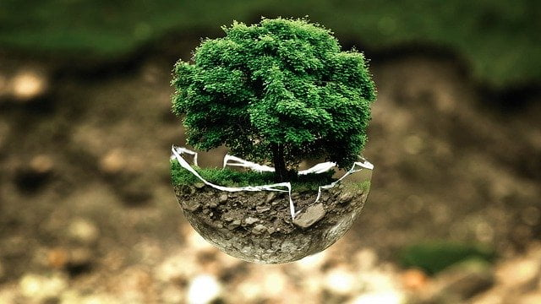
Misia
Magia barw, czyli mowa i znaczenie kolorów
Dawniej kolory bardzo często niosły za sobą ukryty komunikat. W średniowieczu zakochani przekazywali sobie wiadomości ukryte w kolorach kwiatów, ponieważ wyrażanie uczuć w tym czasie nie było powszechnie pochwalane. Ten sposób został wykorzystany nawet w wojsku do kodowania ważnych komunikatów.
Każda kultura ma swoje znaczenie kolorów, a każde z nich można interpretować na wiele sposobów. Podobnie jest z naszym osobistym odczuciem – niektóre kolory mogą mieć na nas większy wpływ, niż będą miały na inne osoby.

Znaczenie koloru:

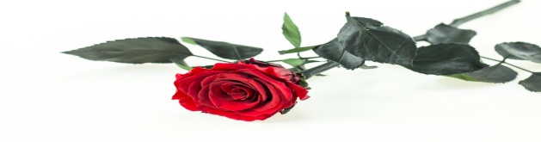Czerwony – to kolor, który ma wiele różnych znaczeń. Kiedyś kojarzył się ze złością i agresją. W dużej dawce kolor ten przyspiesza bicie serca, a także wyzwala adrenalinę. Czerwony kolor oznacza miłość, adrenalina, niebezpieczeństwo, determinacja, energia. Zatem nic dziwnego, że bukiet czerwonych róż jest oznaką gorących uczuć i dużego zainteresowania obdarowywaną osobą.

Niebieski – to bardzo bezpieczny kolor, ponieważ nie wzbudza złych emocji. W przeciwieństwie do czerwonego uspokaja, obniża ciśnienie, a nawet zmniejsza apetyt. Kojarzy się z wodą, niebem i otwartą przestrzenią. Znaczenie niebieskiego koloru: ład, spokój, prawda, profesjonalizm, uduchowienie.W Korei kolor ciemnoniebieski jest oznaką żałoby. Dawniej w Belgii kolor niebieski przeznaczony był dla dziewczynek, a różowy dla chłopców. W prawie wszystkich językach świata mówi się, że arystokracja ma błękitną krew.
Żółty – to kolor słońca, radości, ciepła. To idealna barwa do akcentowania entuzjazmu, pewności siebie, radości z życia i optymizmu. Warto pamiętać, że żółty może być również odebrany negatywnie. dlatego dłuższe przebywanie w jej otoczeniu może wywołać w nas nerwowość i niestabilność emocjonalną. Bukiet żółtych kwiatów może być interpretowany jako akcentowanie zdrady czy oszustwa. Znaczenie żółtego koloru:
Pozytywne: radość, ciepło, optymizm, kreatywność, pewność siebie
Negatywne: zazdrość, niepokój, strach, oszustwo, irracjonalność.
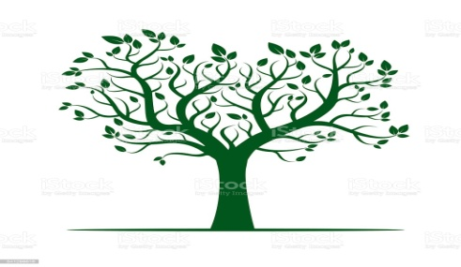Zielony-to barwa natury, rozwoju, równowagi i harmonii. W wielu kulturach to kolor raju. Udowodniono naukowo, że zieleń uspokaja i pomaga w szybszym powrocie do zdrowia. Znaczenie zielonego koloru: natura, zdrowie, młodość, harmonia, rozwój. Rzadko spotyka się zielone samochody wyścigowe, ponieważ uznaje się je za pechowe.
Biały – to kolor symbolizujący czystość, niewinność, dobroć i bezpieczeństwo. Jest także symbolem nowego początku. Biały podkreśla czystość i sterylność, dlatego środki czystości są najczęściej właśnie w tym kolorze. Biały kojarzy się również ze śniegiem, a ten zaś z chłodem. Znaczenie białego koloru: czystość, niewinność, pokój.
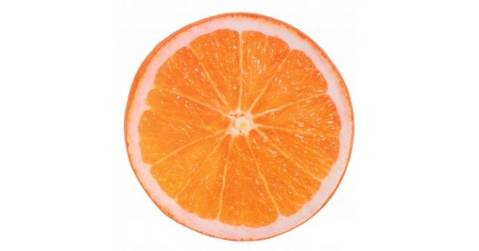 Pomarańczowy – przywołuje smak i zapach soczystych owoców cytrusowych. Zresztą sama nazwa pochodzi od pysznego owocu, czyli pomarańczy. prostota, nowy początek. Symbolizuje energię, entuzjazm, młodość, kreatywność i fascynację, ale może także sugerować lekkomyślność i zły gust. W Stanach Zjednoczonych ubrania więzienne są w kolorze pomarańczowym.
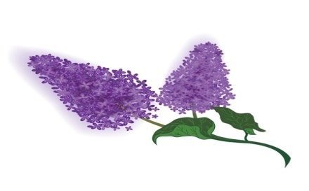Fioletowy – to kolor, który występuje w przyrodzie bardzo rzadko. Dawniej purpurę pozyskiwano z małży, których potrzeba było aż 10 tysięcy. Fiolet stał się symbolem królewskości, bogactwa, luksusu i pychy. Ciemny fiolet w Europie kojarzony jest z pogrzebem i żałobą. Znaczenie fioletowego koloru:
Pozytywne: magia, tajemnica, duchowość, kreatywność. Negatywne: pokuta, pycha, zarozumiałość.
Weronika Grabińska
Jesień w lesie .
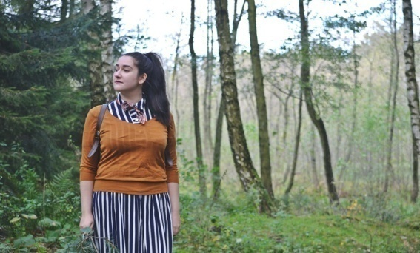
W lesie następuje wiele zmian: m.in. zwierzęta przygotowują się do zimy zbierając zapasy inne szukają miejsca na zimowy sen, a w runie leśnym pojawiły się grzyby, którymi matka natura obdarzyła każdego, kto choć na chwilę wybrał się na grzybobranie.
Przyroda zdecydowanie zwalnia cisza w lesie sygnalizuje nadejście jesieni, a za chwilę i zimy. Nie słychać już porannego śpiewu ptaków, a tylko pojedyncze słoneczne dni rozpędzają na krótko tą żywą lokomotywę. Lecz nie wszędzie jest tak spokojnie jesienne ożywienie panuje w świecie zwierząt. Jelenie właśnie zakończyły swój okres godowy zwany rykowiskiem, a bekowisko u Danieli jeszcze trwa. Sarny łączą się w tzw. rudle ponieważ wiedzą, że grupie zawsze łatwiej przetrwać ten najcięższy okres.
W tym miejscu nie możemy również zapomnieć o naszych skrzydlatych przyjaciołach, którzy zostają z nami w tym czasie. Każdy kto ma choć odrobinę dobrej woli powinien pomóc w przetrwaniu tego ciężkiego dla nich okresu. Dokarmiając ptaki róbmy to specjalnymi „pyzami” czy też odpowiednią mieszanką zbóż pamiętając przy tym o najważniejszej zasadzie- róbmy to regularnie.
Spacerując po lesie możemy również zauważyć pomalowane na biało wierzchołki młodych drzewek jest to znak, że leśnicy dbając o nowe pokolenie lasu zabezpieczaj go przed zwierzyną, która w okresie zimy zgryzając niezabezpieczony pączek szczytowy praktycznie nie daje szansy na przetrwanie.
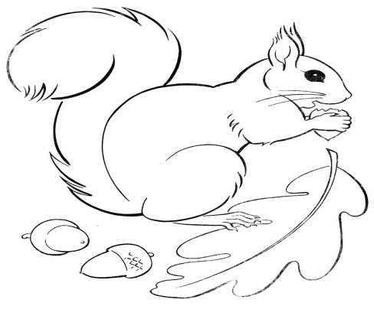Wybierzmy się więc zatem na spacer z całą rodziną. Możemy wtedy uda się zobaczyć, że otaczająca nas przyroda powtarza swój odwieczny i niezwykły cykl, nie bacząc na rozwój cywilizacji.
Nikola Gałuza
Horoskop jesienno- zimowy
Baran

Dzisiaj będą szwankować Twoje środki transportu. Kłopoty może sprawiać auto, a autobus na który czekasz nie przyjedzie na czas. Lepiej zarezerwuj sobie więcej czasu na przemieszczanie się z miejsca na miejsce. Za to wieczór wynagrodzi Ci chwilowe kłopoty. Miłe spotkanie może się przeciągnąć ponad miarę.

Byk

W niedzielę będziesz zbyt czuły i przewrażliwiony na swoim punkcie. Źle zareagujesz nawet na najmniejsze słowo krytyki. Drażliwość będzie przyczyną Twoich kłopotów rodzinnych i domowych. Lepiej zaplanuj więcej czasu do spędzenia go samemu ze sobą, niż w towarzystwie najbliższych. A zupa była za słona.

Bliźnięta

Dzisiaj powinieneś bardziej słuchać siebie niż innych. Kwinkunks Twojego patrona Merkurego i Urana może przynieść niechciane i niezbyt sympatyczne niespodzianki. Twoja energia będzie na wysokim poziomie, będziesz pobudzony ponad miarę i z łatwością doprowadzisz do kłótni – jeśli tylko tego chcesz.

Rak

Niedzielny układ planet pozwoli Ci wyciszyć się do południa. Możesz nawet pospać więcej niż zakładałeś. Wieczór zapowiada nagłe i ciekawe wydarzenia oraz jakieś niespodziewane informacje. Ktoś zapragnie wytłumaczyć się z ostatnich błędów. Będziesz mieć wizytę lub telefon z przeprosinami.

Lew

Dzień będzie odmieniał oblicze Twoich relacji partnerskich. Możesz unieść się honorem, jak to masz w zwyczaju i będziesz później żałować, ponieważ fakty będą inne od tego, co Ci przedstawiono. Spokojnie poczekaj na rozwój wypadków. Wieczorem jakiś przyjaciel okaże Ci wsparcie w postaci rozmowy.

Panna

Dzisiaj jest dobry dzień, aby przy okazji rodzinnego spotkania pozałatwiać jakieś sprawy i zrobić długofalowe ustalenia. Możesz próbować porozumieć się z osobą, z którą od dłuższego czasu masz spięcie. Ta próba przyniesie jednak dalsze kłopoty, ale to nic nie szkodzi, ponieważ będziesz mieć świadków, że próbowałaś rozwiązać konflikt polubownie.

Waga

Dzień przyniesie Ci jakąś informację, a być może plotkę o tym, że masz jakiegoś rywala. Nie bierz tego od razu do serca, ponieważ komuś bardzo zależy na tym, aby zepsuć Ci humor w niedzielę. W Twoim sprzęcie elektronicznym typu laptop, telefon bądź pilot mogą wyczerpać się baterie, albo dojdzie do jakichś uszkodzeń. Uważaj na gorące płyny! Dzisiaj wszystko leci Ci z rąk.

Skorpion

Koniec tygodnia będzie się wiązał dla Ciebie z poszukiwaniem mocnych emocji. Zamiast wypocząć poszukujesz jakiejś ekstremalnej rozrywki. Chcesz ugasić w sercu tęsknotę, ale od tego uczucia nie uciekniesz. Warto dzisiaj być wobec siebie uczciwym i przyznać się przed sobą za czym lub za kim tęsknisz.

Strzelec

Koniec weekendu przynosi chwilowe kłopoty i trudności dotyczące pożycia domowego. Możesz mieć skrajnie odmienne zdanie od najbliższych i na tym tle wybuchną jakieś spory. Będziesz się czuł obrażony i, co rzadko Ci się zdarza, zamkniesz się w sobie. Rzucisz się na kanapę obładowany przekąskami i zatopisz w świecie ulubionych filmów. Może to i lepiej. Nie wybieraj się daleko.

Koziorożec

Dzisiaj niespodziewanie będziesz mieć wiele powodów do zadowolenia. Ktoś z członków dalszej rodziny przyzna Ci rację, doceni Cię, pochwali Twoje decyzje. Wsparcie przyjdzie z niespodziewanej strony. Uważaj jedynie na kwestie związane z krtanią i gardłem. Wieczorem Twój głos może ucierpieć.

Wodnik

Możesz się dzisiaj borykać z utrudniającym życie wpływem innych ludzi. Ktoś złośliwie zmieni plany, tak abyś nie mógł skorzystać z jakiejś okazji. Nie przejmuj się tym, wiesz że ta złość do kogoś powróci. Wieczorem nareszcie ukoisz swoje nerwy. Możesz liczyć na zrozumienie oddanej Ci osoby.

Ryby

Przed Tobą w miarę udany koniec tygodnia. Poczujesz przypływ siły fizycznej i zapragniesz ją spożytkować na jakieś czynności poza domem. Wieczorem ktoś w znaczący sposób poprawi Ci humor, ponieważ niespodziewanie dla Ciebie sytuacja zawodowa się zmieni i dostaniesz o tym informacje. Chociaż to niedziela, myślami będziesz wybiegać już do obowiązków w pracy.

Natalia
Andrzejki- skąd się wzięły?
W dobie globalizacji jesteśmy zalewani falą świąt, które nie są w żaden sposób związane z naszą rodzimą tradycją, a często polegają tylko na napędzaniu i tak rozbuchanych potrzeb zakupowych. Tymczasem w polskim kalendarzu istnieje wiele kart, które zdecydowanie warto odkurzyć, chociażby po to, aby pokazać naszym dzieciom zwyczaje kultywowane przez ich dziadków i pradziadków. Jednym z takich świąt są andrzejki.
Andrzejki, jędrzejówki, jędrzejki. Obchodzone w Polsce w noc z 29 na 30 listopada, w wigilię świętego Andrzeja. Z biegiem czasu stały się głównie pretekstem do brania udziału w imprezach tanecznych, które z ich dawną formą mają niewiele wspólnego. Tymczasem tradycja andrzejkowych wieczorów sięga zamierzchłych czasów. Pierwsze pisemne wzmianki o tym święcie pochodzą z XVI wieku. Warto dodać, że obrzędy z nimi związane daleko wykraczają poza znane nam lanie wosku i tańce.
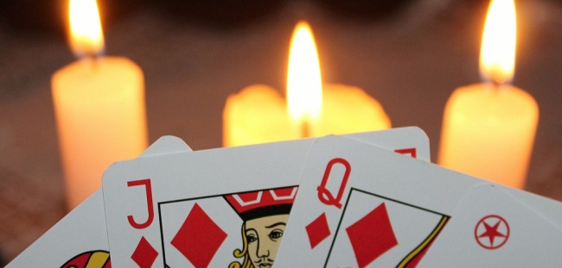
Oficjalnie po raz pierwszy sformułowania „andrzejki” użył Marcin Bielski, renesansowy poeta, pisarz i tłumacz. To on w 1557 r. umieścił wzmianki o andrzejkowych wróżbach w swojej sztuce teatralnej pt. „Komedyjka Justyna i Konstancyjej”.

Lanie wosku
To jedna z najpopularniejszych wróżb andrzejkowych. Potrzebne do niej nam będą świece oraz klucz (jeżeli nie chcemy zabrudzić używanego klucza możemy zrobić zastępczy na przykład z folii aluminiowej).

Miłosny makaron
Na czym polega? Zabawa raczej dla żeńskiej części towarzystwa, ale mężczyźni również mogą wziąć w niej udział. Każda z kobiet wybiera jeden nieugotowany makaron, przy czym każdy z nich musi mieć inny kształt. Następnie wrzucacie je wszystkie do wody i gotujecie.

Słomki miłości
Na czym polega? Goście otrzymują słomkę - każdy w innym kolorze. Następnie wrzucają je do miski z wodą.

Nala
GWARA PODHALAŃSKA
nudzi się – cni się duje- wieje
dzień – dzioj dudki-pieniądze
płakała – krzycała bez-przez
nowy Targ – miasto bechnąć- uderzyć
muzyka – kapela baciarka- zabawa
ognisko – watra tłusty- masny
portmonetka – pula rysek okno-łokno
łzy –płacki frajerka- kochanka
powietrze – para gacie-majtki, kalesony
księżyc – miesionek habryka- tytoń
mama - matuś hybać- skakać
chustka – smatka jojka-jajka
trzeba – ceba kopyrtać się- kręcić się
wąż – god kumoska- matka chrzestna
kochanka – frajerka matuś- mama
płacki – łzy pula rysek- portmonetka
płony - lichy, słaby sarpacka- bijatyka

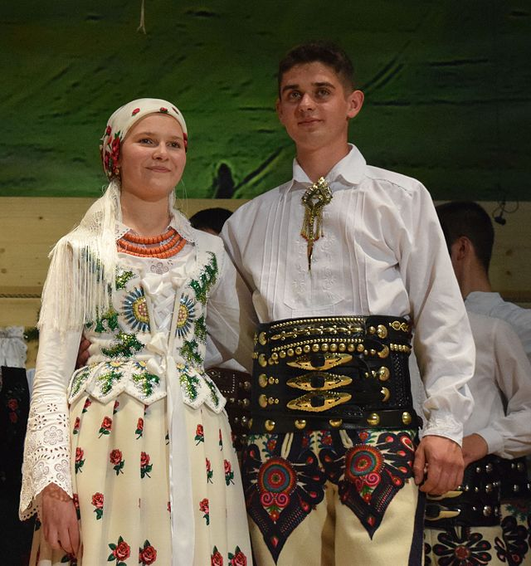
Czytelniczka

Męski świat

Mam na imię Szymon Żmuda. Od dziecka interesuję się zawodem strażaka i gdy dorosnę chciałbym nim zostać, pomagać ludziom i ratować życie. W mojej miejscowości Łęczna znajduje się Ochotnicza Straż Pożarna.

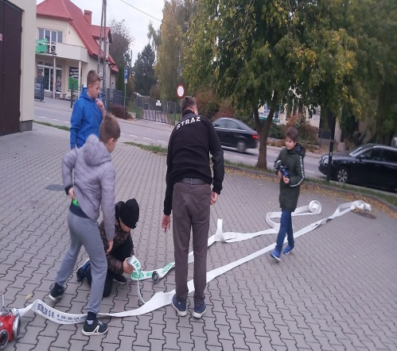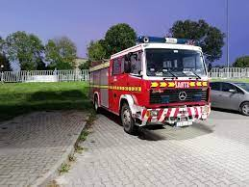
Działania straży polegają na podaniu trzech prądów wody na płomienie: od środka budynku, z zewnątrz oraz przy użyciu podnośnika hydraulicznego. Ze względu na duże zadymienie, strażacy cały czas pracują w aparatach ochrony dróg oddechowych.

Szymon Żmuda

Kulinarny przepis- coś dla serca, coś dla brzucha!!
Przepis na makowiec

Składniki:
1,5 szklanki mąki
3/4 szklanki kaszy manny
1 szklanka cukru
1/2 kostki margaryny
1/2 szklanki śmietany
2 łyżeczki proszku do pieczenia
3 jaja
2 żółtka
Masa makowa:
1 puszka masy makowej (850 g)
2 białka
2 łyżki bułki tartej

Sposób przygotowania:
- 1. Do miski wsypujemy mąkę z proszkiem do pieczenia, kaszę manną i cukier. Mieszamy. Składniki mokre: jajka, żółtka, śmietanę i roztopioną margarynę ucieramy. Dodajemy stopniowo wymieszane suche składniki. Miksujemy na gładkie ciasto.
Trochę ciasta odkładamy, a resztę wykładamy na natłuszczoną lub wyłożoną papierem do pieczenia blachę.
- 2. Z dwóch białek ubijamy sztywną pianę. Delikatnie mieszamy z masą makową i bułką tartą. Masę wykładamy na ciasto i rozsmarowujemy.
- 3. Z odłożonego ciasta łyżką układamy na masie makowej cieniutkie paseczki. Ciasto wkładamy do rozgrzanego do temperatury 180 °C piekarnika
i pieczemy ok. 1 godziny. Po upieczeniu makowiec dekorujemy białym lukrem.

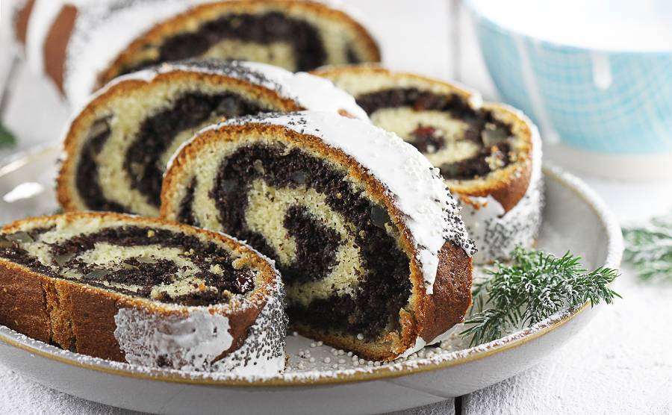
Natalka

Tradycja świąt Bożego Narodzenia w różnych państwach
Święto Narodzenia Jezusa powstało w Betlejem, gdzie kult słońca nie był znany. Powstało, gdyż mimo upływu lat stale otaczano czcią miejsca, gdzie urodził się Jezus: Betlejem i grotę. Powstało też jako wynik refleksji nad znaczeniem przyjścia Zbawiciela na świat.
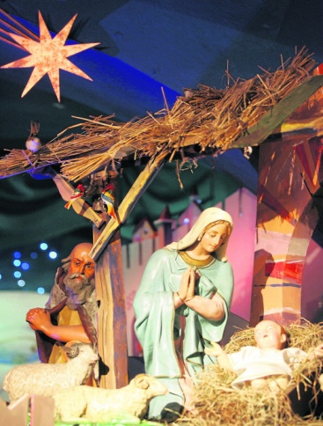
Boże Narodzenie we Francji
To co nas łączy to pięknie ustrojona choinka, rozświetlone ulice miast, bożonarodzeniowe jarmarki oraz oczywiście prezenty, które we Francji rozpakowuje się dopiero w Dzień Bożego Narodzenia.
Najważniejszym symbolem tych świąt nie jest jednak choinka, tylko szopka bożonarodzeniowa wraz ze świątecznymi figurkami.
Francuzi uroczyście obchodzą tylko Wigilię i Boże Narodzenie, nie ma „drugiego dnia świąt”. Nie ma tu też tradycji łamania się opłatkiem ( tylko nieliczni dzielą się chlebem ).
Francuskie rodziny spotykają się przy świątecznym stole w Boże Narodzenie. W zależności od regionu potrawy na nim różnią się od siebie – w Paryżu królują ostrygi a w Bretanii gryczane placki z kwaśną śmietaną .
Tradycyjną potrawą bożonarodzeniową jest pieczony indyk nadziewany kasztanami.
Tak, jest wspólna kolacja. Jemy kaczą wątróbkę, kawior, często również nadziewanego indyka albo kurczaka. Do tego zawsze podaje się Mont Bazillac - świetne słodkie, białe wino. Na koniec podawany jest „kawałek drewna”, czyli specjalne ciasto, wyglądające jak pieniek, z czekoladą w środku. U nas nie ma zwyczaju dzielenia się opłatkiem. Tradycja podawania 12 postnych potraw, jak to jest w Polsce, zachowała się tylko na wsiach.
Na stołach oprócz niego goszczą ryby, owoce morza oraz pasztet z gęsich wątróbek (foie gras ).
W Święta Bożego Narodzenia nie może zabraknąć także Bûche de Noël czyli pysznego ciasta w kształcie konaru drzewa
Boże narodzenie w Hiszpanii
Tradycyjnie Hiszpanie nigdy nie świętowali Bożego Narodzenia obchodzonego w grudniu. Zamiast tego prezenty są dostarczane dzieciom 6 stycznia przez Reyes Magos, czyli Trzech Mędrców.Co więcej, Reyes Magos paradują ulicami każdej wioski i miasta w Hiszpanii 5 stycznia każdego roku, jeżdżąc na wielkich podestach i rzucając dzieciom słodycze i cukierki. Ta parada, znana jako „cabalgata”, jest hiszpańską tradycją świąteczną, której po prostu nie można przegapić.
Świąteczne potrawy w Hiszpanii-obowiązkowo podawana jest szynka Serrano, ale owoce morza i ryby również odgrywają dużą rolę w menu, zwłaszcza krewetki królewskie.
Do najbardziej popularnych przystawek wigilijnych zaliczamy jamón, czyli popularny rodzaj hiszpańskiej szynki. Na początku wieczerzy można zajadać się owocami morza na zimno albo pasztetem. W tym czasie podaje się również zupę consommé, którą można niejako uznać za hiszpańską wersję naszego rodzimego rosołu.
Wśród dań głównych można przebierać i wybrzydzać do woli, każdy znajdzie coś dla siebie. Popularną potrawą jest cochinillo de Navidad – pieczony prosiaczek, podawany głównie w Kastylii-La Manchy. W Katalonii z kolei serwuje się różne rodzaje mięsa, kiełbasy i czarną kaszankę.
Na hiszpańskim stole wigilijnym na pewno nie może zabraknąć słodkości. Wśród najczęściej serwowanych smakołyków obowiązkowo musi znaleźć się turrón – rodzaj nugatu, który przygotowuje się z dodatkiem migdałów, miodu i orzechów laskowych.
W Rosji choinkę przystraja się na Sylwestra, prezenty przynosi Dziadek Mróz z towarzyszącą mu nieodłącznie Śnieżynką w nocy z 31 grudnia na 1 stycznia. A samo Boże Narodzenie według obowiązującej w tym kraju religii obchodzi się dopiero 7 stycznia. Podczas wigilijnej kolacji, niezbyt wystawnej, jada się tam przede wszystkim kutię. Tradycyjnie powinno się ją spożywać z jednej misy, co ma zapewnić dobrobyt.
W Indonezji okres Bożego Narodzenia jest czasem radości i ogólnej wesołości. Pod względem wyznaniowym kraj ten jest bardzo zróżnicowany. Jednak aż ponad dziesięć procent mieszkających tam Chrześcijan obchodzi Boże Narodzenie. Wierzą, że jest to czas nowego początku, nadchodzącego lepszego jutra. Są więc wyśpiewywane kolędy, tańczy się na ulicach, a zwyczaj nakazuje kupować nowe ubrania właśnie w tym okresie. Ze względu na występujący na wyspach klimat, choinkę zastępują inne drzewka. Podczas wieczornej Pasterki, ubrany w tradycyjny strój wódz, z kogutem w jednej i alkoholem w drugiej ręce w lokalnym języku wita Chrystusa. Po mszy nadchodzi czas na odwiedziny znajomych i składanie sobie odpowiednika znaku pokoju.
W Japonii święto Bożego Narodzenia także jest obchodzone. Chrześcijan jest tutaj bardzo mało, ale Japończycy nie widzą problemu. Święto na tych wyspach ma wymiar mocno komercyjny, nie czuć religijnej atmosfery. W kraju, gdzie dominuje buddyzm i shintoizm komercjalizacja świąt kłuje jak nigdzie na świecie. Po ulicach chodzą Mikołajowie, na witrynach widnieje napis Merry Christmas, z każdego kąta w Tokio wyrastają choinki. Znajdzie się miejsce i dla… renifera Rudolfa. Popołudnie i sam wieczór wigilijny w Japonii (podobnie jak w Korei) zdominowali… zakochani. Jest to bowiem ich święto.
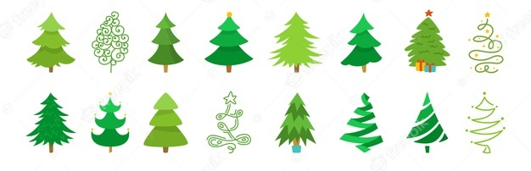Rafi
Garść humoru

Nauczyciel pyta dzieci w klasie:
- Czy wiecie dzieci jaki ptak nie buduje gniazd?
- Zgłasza się Jasio: Tak! To kukułka!
- Nauczyciel: A czemu nie buduje?
- Jasio: No bo mieszka w zegarach.

Małgosia i Jaś spostrzegają na spacerze w parku całującą się parę.
- Dlaczego oni to robią? - pyta Małgosia.
- Nie wiesz? On jej chce ukraść gumę do żucia!

Mama tłumaczy Jasiowi:
- Trzeba być grzecznym, żeby pójść do nieba!
- A co trzeba zrobić, żeby pójść do kina?

Przychodzi Jasiu do domu ze szkoły i krzyczy:
- Mamo, mamo dzisiaj zrobiłem dobry uczynek.
- No to mów.
- Koledzy podłożyli pineskę szpicem do góry na krześle nauczyciela... już miał siadać kiedy ja odsunąłem krzesło...

Jasiu dlaczego masz w zeszycie te same błędy co twój kolega z ławki?
- Bo mamy tego samego nauczyciela od j. polskiego...

Pani pyta dzieci jaki zawód chciałyby wybrać.
- Lekarz, aktorka, modelka, policjant... odpowiadają dzieci
A ty Jasiu kim chcesz zostać? - pyta pani
- Emerytem.

- Dlaczego ciągle spóźniasz się do szkoły? - pyta nauczycielka Jasia.
- Bo nie mogę się obudzić na czas...
- Nie masz budzika?
- Mam, ale on dzwoni wtedy gdy śpię.

- Mamo, ile jest w tubce pasty do zębów ?
Nie mam pojęcia, synku.
- A ja wiem! Od telewizora do kanapy!

Jasio przychodzi do domu. Mama krzyczy:
- Dlaczego masz takie brudne ręce???
- Bo bawiłem się w piaskownicy!!!
- Ale dlaczego masz czyste palce???
- Bo gwizdałem na psa!!!

- Wiesz, mamo, Kazio wczoraj przyszedł brudny do szkoły i pani go wysłała do domu!
- I co pomogło?
- Tak, dzisiaj cała klasa przyszła brudna.

Kaziu, czy umyłeś już uszy?
- Nie, ale jeszcze słyszę!

Weronika

Jesienne zagadki
To jesienne owoce,
Jaśniejsze od kasztana
Główka im nie marznie,
Bo w czapeczkę ubrana.
Znajdziesz je jesienią wszędzie,
Rosną na dębie, a są to….
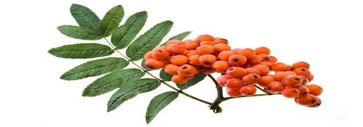
Ciemny ma owoc, w skorupce z kolcami,
Można z nich ludziki robić z rodzicami.
Liście ich drzewa są jak palce i dłonie,
Każdy inną barwą płonie.
Zbierzesz je na spacerze, ciepło ubrany,
Brązowe, kuliste, są to…

Kapelusze noszą czerwone z kilkoma kropkami,
Nie przyjaźnią się z żadnymi innymi grzybami,
A na domiar złego – zjedzone, otrują
Brzuchy od nich bolą i ciężko chorują.
Takie mają swe humory,
To są właśnie…

Nie są warzywami, lecz można je jeść.
Gdy się je znajduje, w koszu można nieść.
Na surowo trują brzuszki, lecz dobrze wybrane,
Mogą być potem do obiadu podane.
Najwięcej znajdziesz ich w lesie!
Lubią, gdy za oknem deszcz dzwoni w szyby.
Rosną wtedy jak szalone, bo to oczywiście………………..
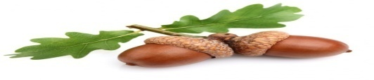Nikola Witkowska
Rozrywka

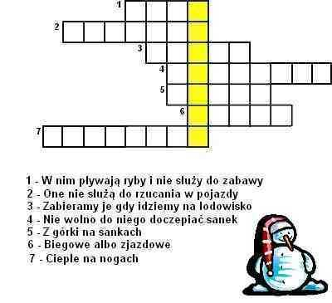

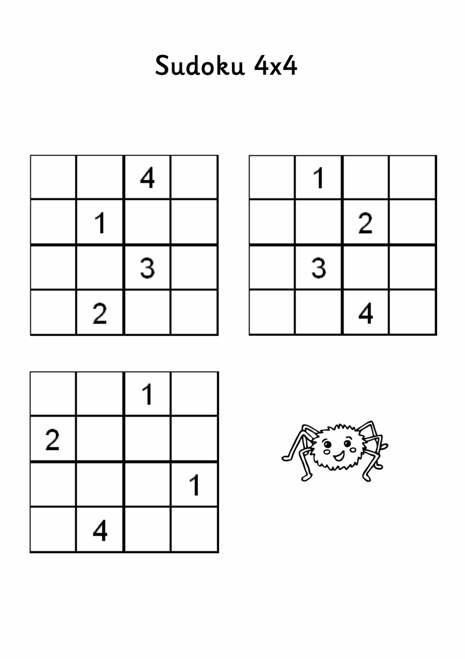Rysio
Nasza twórczość
,,Miłość podczas pełni księżyca’’
1.Jego duże oczy patrzące w moją stronę.
Jego ciepły dotyk, którego nigdy nie zapomnę.
Nasze ciała się do siebie zbliżają,
Twoje usta delikatnie dotykają,
Moich warg czując ich słodki smak
Ref. Podczas pełni księżyca idę drogą, a ty
Stoisz obok mnie. Lekkim szarpnięciem
Przyciągasz mnie, do siebie patrząc mi się w oczy i mówisz
,, Tak bardzo kocham ciebie’’
- Gwiazdy nam świecą nad głowami, a ja marzę, żeby nic nie popsuło się między nami. Kocham cię tak bardzo mocno, że nie chce, żeby to wszystko zakończyło się nie przespaną nocą. Chce móc się wtulić w twoje ramiona
- I nie bać się, że coś naszą miłość pokona.

Chcę być przy Tobie w dzień i w nocy, chcę patrzeć, jak słodko zamykasz oczy, tulić Cię mocno i szeptać do uszka, że jesteś miłością mojego serduszka. Jesienna mgła otula świat, gwiazd roje lśnią na niebie. Każdy ma w sercu własny świat, a ja mam tylko Ciebie!

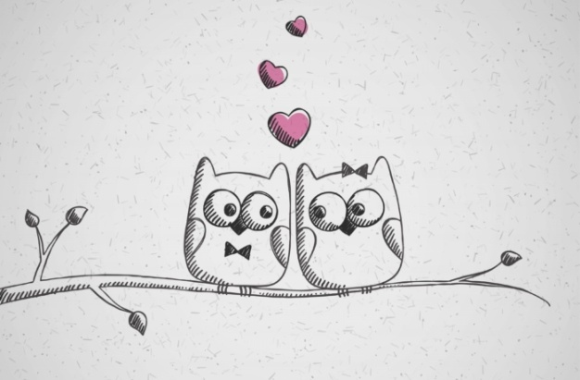

Jeśli zgadniesz,
Kto to taki,
To dostaniesz dwa buziaki.
Jeśli zgadniesz, że to ja,
To dostaniesz jeszcze dwa.
N…………..

Redaktorzy: Renata Kowalczyk, Anna Godlewska i wychowankowie.

